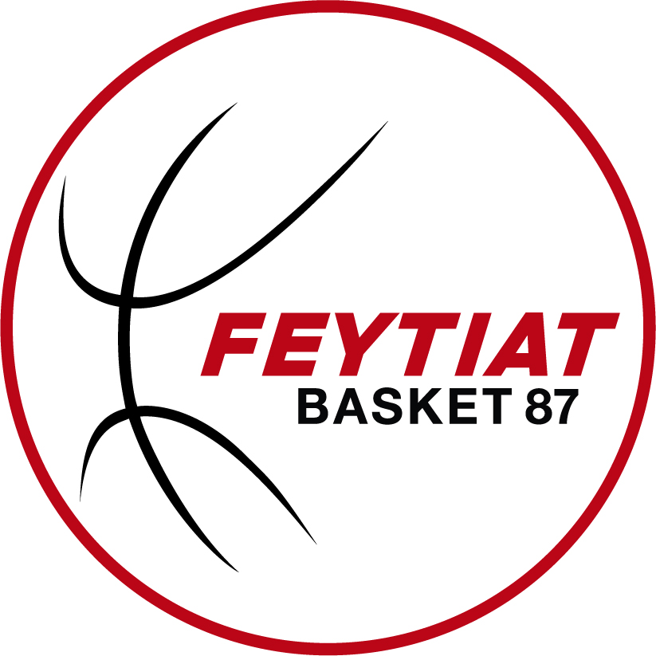 SOIREE BARBECUE le 23 MAI 2025
Aux ETANGS de CROUZEIX - Direction Eyjeaux (D98)
Rendez vous à 19H

Nom Prénom

Adultes 15€ x =

Enfants – 13 ans 9 € x =
_____________________

TOTAL

Réponse pour le 16 Mai 2025 – Avec règlement
Chèque ordre : FEYTIAT BASKET 87
Réservation Françoise 06 31 29 45 53

SOIREE BARBECUE le 23 MAI 2025
Aux ETANGS de CROUZEIX - Direction Eyjeaux (D98)
Rendez vous à 19H

Nom Prénom

Adultes 15€ x =

Enfants – 13 ans 9 € x =
_____________________

TOTAL

Réponse pour le 16 Mai 2025 – Avec règlement
Chèque ordre : FEYTIAT BASKET 87
Réservation Françoise 06 31 29 45 53

